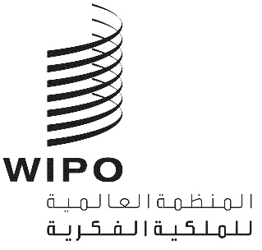
wo/cc/86/inf/2
الأصل: بالإنكليزية
التاريخ: 31 مارس 2026

لجنة الويبو للتنسيق

الدورة السادسة والثمانون (الدورة العادية السابعة والخمسون)

جنيف، من 7 إلى 15 يوليو 2026

التقرير السنوي لمكتب الأخلاقيات
من إعداد الأمانة

أولا. مقدمة
- يُقدَّم هذا التقرير إلى لجنة التنسيق التابعة للويبو، عن طريق المدير العام، وفقا للفقرة 2 من تعليمات المكتب رقم 03/2025 المعنونة "اختصاصات مكتب الأخلاقيات في الويبو". ويصف التقريرُ الأنشطةَ الرئيسية التي اضطلع بها مكتب الأخلاقيات في عام 2025.
- ومنذ إنشاء مكتب الأخلاقيات في عام 2010، دأب مكتب الأخلاقيات على مساعدة المدير العام لضمان أن يحافظ جميع موظفي الويبو على أعلى معايير الأخلاقيات، على النحو الذي يقتضيه الإطار التنظيمي للويبو، بما في ذلك اتفاقية الويبو، ونظام موظفي الويبو ولائحته، ومدونة الويبو للأخلاقيات، ومعايير السلوك في الخدمة المدنية الدولية.
- ويتمثل هدف مكتب الأخلاقيات في النهوض بثقافة للأخلاقيات في المنظمة تستند إلى القيم المشتركة المتمثلة في الاستقلالية والإخلاص والحياد والنزاهة والمساءلة واحترام حقوق الإنسان. ولتحقيق هذه المهمة، يقدم مكتب الأخلاقيات خدمات لجميع موظفي الويبو، في مجالات المسؤولية الواسعة التالية:
  - إسداء المشورة والتوجيه في إطار من السرية؛
  - التوعية والتدريب والتواصل؛
  - والرصد ووضع المعايير؛
  - مراجعة الشكاوى المتعلقة بالانتقام وفقاً لسياسة الويبو للحماية من الانتقام الناجم عن الإبلاغ عن سوء السلوك والتعاون مع عمليات التدقيق أو التحقيقات المأذون بها حسب الأصول؛
  - إدارة سياسة الويبو بشأن الإفصاح عن المصالح المالية وغيرها من المصالح.
- ويرأس مكتب الأخلاقيات كبير موظفي الأخلاقيات، الذي يعيّنه المدير العام، وهو مستقل وظيفياً وتشغيلياً عن إدارة الويبو.
- وطوال عام 2025، ضم مكتب الأخلاقيات أيضاً مراجعاً خارجياً بموجب عقد اتفاق طويل الأجل لمراجعة إقرارات الإفصاح بموجب سياسة الإفصاح عن المصالح المالية والمصالح الأخرى، ومتدرباً داخلياً، وعامل وكالة يقدم الدعم الإداري والإداري والفني. في الربع الأخير من عام 2025، تم التعاقد مع خبيرين استشاريين فرديين بدوام جزئي بعقود قصيرة الأجل لتنسيق المحتوى المنقح للتدريب الإلزامي على الأخلاقيات والنزاهة في مجال تقديم الخدمات الافتراضية.

ثانياً. تقرير عن أنشطة 2025
- على مدار عام 2025، تلقت لجنة الرقابة الاستشارية المستقلة تحديثات فصلية عن أداء وظيفة الأخلاقيات، وشاركت في مناقشات بنّاءة، وقدمت توجيهات قيّمة لمكتب الأخلاقيات.

ألف. إسداء المشورة والتوجيه في إطار من السرية
- في توفير التوجيه السري لموظفي الويبو بشأن الحالات التي تثير معضلات أخلاقية، يضطلع مكتب الأخلاقيات بدور رئيسي بهدف: "1" دعم التفسير المتسق للقواعد ومعايير السلوك والسياسات المتعلقة بالأخلاقيات والامتثال لها؛ "2"وتحديد المخاطر التي قد تسبب أضرارا بالسمعة للويبو ورصدها والتخفيف من آثارها؛ “3” وتعزيز ثقافة النزاهة والمسؤولية الذاتية في جميع أنحاء المنظمة.
- الشكل 1 يقدّم لمحة عامة عن عدد الطلبات التي تلقاها مكتب الأخلاقيات وعالجها خلال الفترة من 2021 إلى 2025.
الشكل 1 مقارنة الطلبات حسب سنة الإبلاغ، من 2021 إلى 2025
9 موظفين

- في عام 2025، استجاب مكتب الأخلاقيات لـ 244 طلباً فردياً من خلال الاجتماعات الشخصية والاستشارات الافتراضية والمشورة المكتوبة. وبالمقارنة مع 188 طلباً تم تلقيها ومعالجتها في عام 2024 (انظر الشكل 1)، فإن هذا يمثل اتجاهاً تصاعدياً مستمراً، مما يعكس الثقة المستمرة في مكتب الأخلاقيات كمصدر موثوق للتوجيه الأخلاقي ومنتدى سري للدعم العملي.
- طلباتُ المشورة المستلمة بشأن الأخلاقيات في 2025 شملت فئات متعددة (انظر الشكل 2). وكما هو الحال في السنوات السابقة، كانت الغالبية تتعلق بالمشاركة في الأنشطة الخارجية (103 أو ما يقرب من 42 في المائة) مثل الدراسات الخارجية، ومهام التدريس، والعضوية في المجالس التنفيذية أو الاستشارية، والمهن المدفوعة الأجر وغير المدفوعة الأجر، ومشاركات التحدث وأنشطة النشر. تمت إحالة ما يزيد قليلاً عن ثلث هذه الطلبات (37) من قبل دائرة إدارة الموارد البشرية، التي يتمتع مديرها بسلطة مفوضة للإذن بمثل هذه الأنشطة. أما الطلبات الأخرى (66 طلبًا) فقد وردت مباشرةً من أفراد من الموظفين الذين كانوا يسعون للحصول على توضيح قبل تقديم طلباتهم للحصول على إذن إلى مدير إدارة الموارد البشرية.
- وشملت الفئات الرئيسية الأخرى للطلبات التضارب في مكان العمل (45 أو 18 في المائة)، وقضايا أخلاقية متنوعة (36 أو 15 في المائة). تشمل هذه الفئة الأخيرة الالتزام بالمعايير الأخلاقية في سياقات مختلفة مثل سرية المعلومات أو قرارات منح الجوائز أو إعادة الهيكلة التنظيمية.
- وسجل مكتب الأخلاقيات أيضا طلبات في الفئات التالية: التكريمات والهدايا (17 أو 7 في المائة)، وتضارب المصالح (14 أو 6 في المائة)، والإفصاح عن المصالح المالية وغيرها من المصالح (16 أو 7 في المائة)، والاحتيال و/أو الفساد (6 أو 2 في المائة)، والانتقام وعمليات الانتقام (7 أو 3 في المائة).
الشكل 2: تقسيم المشورة حسب الفئة
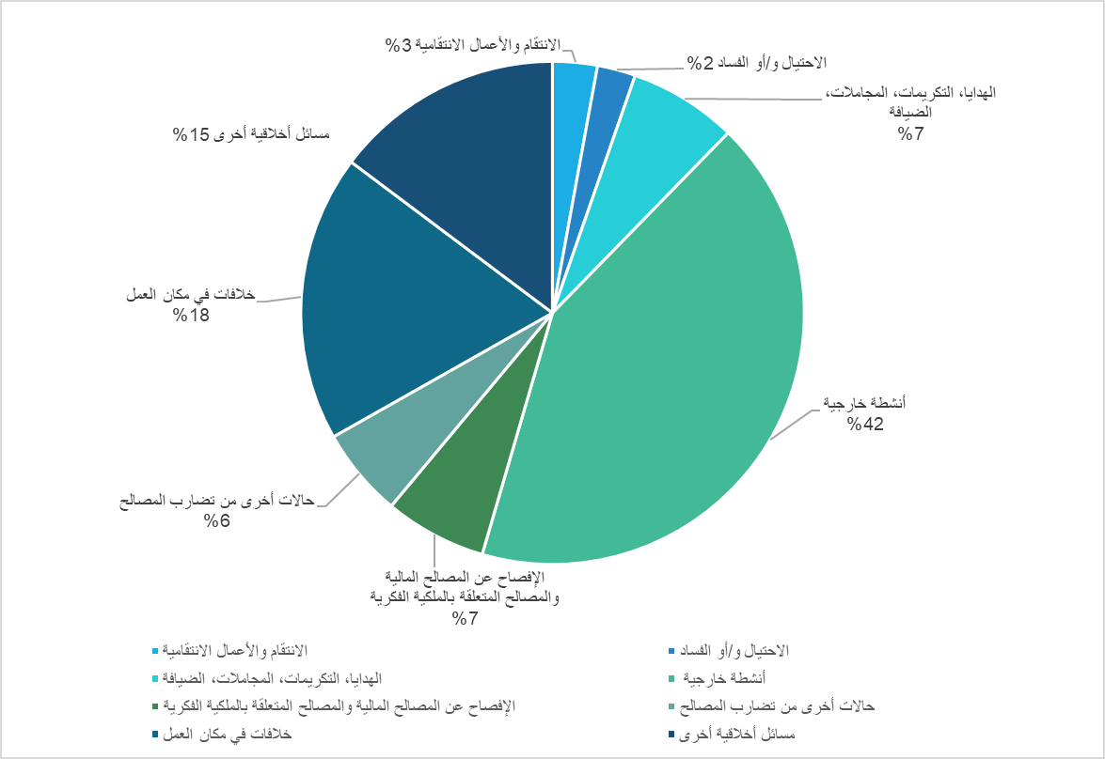
- كما هو مبين في الشكل 3، قُدمت غالبية الطلبات من الموظفين (205)، و9 طلبات من متعاقدين أفراد، و6 طلبات من العاملين في الوكالات، و21 طلباً من الزملاء أو المشاركين في برنامج الخبراء الشباب، و3 طلبات من أطراف ثالثة خارج الويبو (مثل مستخدمي خدماتها).
الشكل 3: مصدر الطلبات

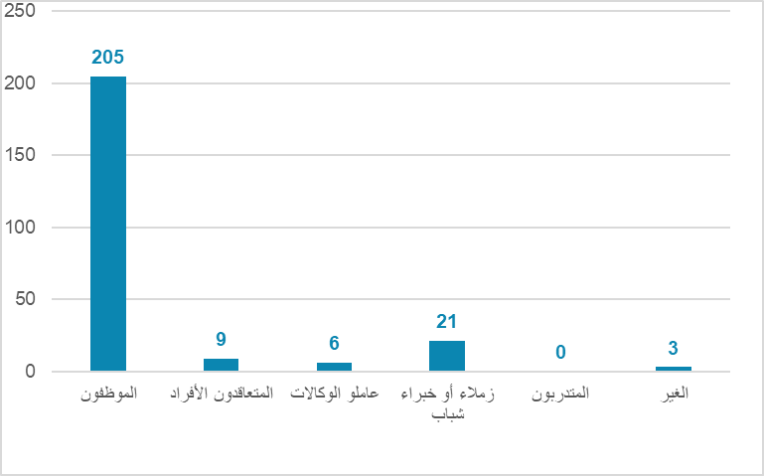
- في سبتمبر 2025، أطلق مكتب الأخلاقيات استبياناً لجمع تعليقات مجهولة المصدر من الموظفين الذين طلبوا المشورة في مجال الأخلاقيات وحصلوا عليها. أظهرت النتائج ثقة كبيرة في مكتب الأخلاقيات كمستشار موثوق ومصدر موثوق به: أعرب 95.7 في المائة من المجيبين عن رضاهم عن حسن توقيت المشورة وملاءمتها ووضوحها، و95.6 في المائة عن وضوحها، وأفاد 91.5 في المائة بأنهم يشعرون بالترحيب الشديد والاستماع إليهم ودعمهم.

باء. التوعية والتدريب والتواصل
- يسعى مكتب الأخلاقيات، من خلال أنشطة التوعية والتدريب والتواصل، إلى تعزيز المعرفة والفهم للسياسات المتعلقة بالأخلاقيات وتعزيز الالتزام بالمعايير الأخلاقية العالية على جميع مستويات المنظمة.
- في عام 2025، قام مكتب الأخلاقيات بزيادة وتنويع أنشطته التوعوية بشكل كبير (تنظيم 13 مبادرة مقارنة بثماني مبادرات في عام 2024 - انظر الشكل 4). وقد تحقق ذلك من خلال استراتيجية توعية متعددة القنوات تشمل فعاليات واسعة النطاق وعروضاً تقديمية مستهدفة وجلسات متخصصة، مما أدى إلى توليد أكثر من 3000 مشاركة في جميع الأنشطة.
- وشملت المبادرات الواسعة النطاق عرضاً في قاعة المدينة حول "الانتماء والتواصل في الويبو"، الذي اجتذب 837 موظفاً؛ والاحتفال باليوم العالمي للأخلاقيات الذي استقطب 1529 نقرة؛ والاحتفال بالذكرى السنوية الخامسة عشرة لمكتب الأخلاقيات، الذي حضره حوالي 600 موظف.
- تناولت العروض المستهدفة احتياجات محددة ومتطلبات ناشئة، على وجه الخصوص: عرضان تقديميان للموظفين في قطاع العلامات التجارية والتصميم وقطاع البراءات والتكنولوجيا بشأن الممارسة السنوية للإفصاح عن المصالح المتعلقة بالملكية الفكرية استفاد منهما 173 موظفاً (يمثلون 72 في المائة من الموظفين الخاضعين لشرط الإفصاح الجديد المتعلق بالملكية الفكرية البالغ عددهم 241 موظفاً)؛ جلستان تعريفيتان لتعريف 34 موظفاً جديداً بسياسات وموارد الأخلاقيات؛ زيارة واحدة إلى مكتب الويبو في الصين؛ عرض مشترك مع أمين المظالم شارك فيه 17 موظفاً من الموظفين المعينين حديثاً؛ جلستان إعلاميتان لجميع الموظفين المعينين في المكاتب الخارجية للويبو في الصين واليابان.
- تم تحديث صفحات الإنترانت الخاصة بمكتب الأخلاقيات، التي أعيد تصميمها في عام 2024 لتعزيز الوضوح وسهولة الوصول إليها، بانتظام طوال عام 2025 لتعكس الإرشادات والمتطلبات الأخلاقية المتطورة، ولا سيما لتوفير معلومات عملية وخلفية تتعلق بإدخال شرط الإفصاح الجديد المتعلق بالملكية الفكرية.
- وأخيراً، حقق التدريب الإلزامي على الأخلاقيات والنزاهة معدل إكمال 98% من الموظفين، مما يعكس التزاماً تنظيمياً قوياً بالمعايير الأخلاقية.
- في النصف الثاني من عام 2025، أجرى مكتب الأخلاقيات، بالتنسيق مع أكاديمية الويبو، مراجعة شاملة للتدريب قبل انتهاء صلاحية الشهادة في عام 2026. تتضمن النسخة المحدَّثة وحدات جديدة وموسعة تتناول التحديات الأخلاقية المعاصرة، بما في ذلك الاستخدام الأخلاقي للذكاء الاصطناعي ووسائل التواصل الاجتماعي، وحماية البيانات الشخصية، والاستخدام المسؤول للموارد المؤسسية.

الشكل 4: مبادرات التوعية التي يقوم بها مكتب الأخلاقيات ومشاركة الموظفين
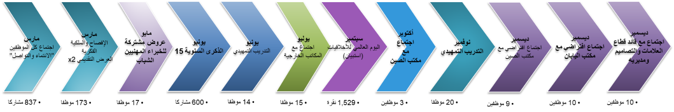

جيم. الرصد ووضع المعايير
- تعمل وظيفة الرصد ووضع المعايير التي يضطلع بها مكتب الأخلاقيات على تعزيز الأساس الأخلاقي للمنظمة من خلال: "1" تقييم فعالية السياسات المتعلقة بالأخلاقيات؛ و"2" وضع هذه السياسات وتفسيرها؛ و"3" إسداء المشورة إلى الإدارة لضمان اتساق جميع السياسات التنظيمية والممارسات ذات الصلة مع المعايير الأخلاقية في الويبو والنهوض بها في جميع أنحاء المنظمة.
- وفي عام 2024، أجرى مكتب الأخلاقيات استعراضاً بالتعاون مع قادة قطاعي خدمات الأعمال التجارية والأمانة العامة ومكتب المراقب المالي ومكتب المستشار القانوني لتوسيع نطاق عملية الإفصاح السنوي ليشمل تضارب المصالح المتصل بالملكية الفكرية، وذلك تماشياً مع توصيتين من مراجع الحسابات الخارجي (السابق) في الويبو. واستناداً إلى هذه المراجعة، قام مكتب الأخلاقيات في عام 2025 بمراجعة سياسة الإفصاح عن المصالح المالية والمصالح الأخرى والمواد الإرشادية المرتبطة بها، بما في ذلك صفحة الإنترانت والأسئلة المتكررة. وتعكس هذه التنقيحات النطاق الموسع لعملية الإفصاح السنوية، والتي تشمل الآن الموظفين في قطاع العلامات والتصاميم وقطاع التكنولوجيا والبراءات الذين تنطوي واجباتهم المهنية على معالجة طلبات حماية الملكية الفكرية أو ضمان امتثالها للإطار القانوني المعمول به.
- وبالتوازي مع ذلك، وبناءً على توصية من تقييم خارجي لمخاطر الاحتيال، عمل مكتب الأخلاقيات مع قادة قطاع العلامات والتصاميم وقطاع التكنولوجيا والبراءات ومع شعبة الخدمات المركزية لمراجعة عملية تأهيل الموظفين والاستشاريين الأفراد. ونتيجة لذلك، أُدرجت أحكام جديدة في القسم الذي يجب أن يوقعه الموظفون عند انضمامهم إلى الويبو وفي اختصاصات الخبراء الاستشاريين الأفراد المعينين في قطاع العلامات والتصاميم وقطاع التكنولوجيا والبراءات الذين يمكنهم الاطلاع على المعلومات السرية المتعلقة بالطلبات الدولية لحماية الملكية الفكرية. توضح هذه الأحكام الالتزامات "1" الحفاظ على سرية المعلومات غير العامة المتعلقة بالملكية الفكرية و"2" الإعلان عن تضارب المصالح وإدارته عند نشوئه.
- بالإضافة إلى ذلك، قام مكتب الأخلاقيات بمراجعة اختصاصاته. وفي حين أن هذا التنقيح كان الدافع وراءه في البداية توصية من شعبة الرقابة الداخلية بإدراج بند محدد لإجراء مراجعات منتظمة لضمان الجودة، فقد انتهز مكتب الأخلاقيات هذه الفرصة لتحديث اختصاصاته وتحديثها بشكل شامل.
- وأخيراً، واصل مكتب الأخلاقيات تقديم مدخلات بشأن العديد من السياسات أو الوثائق الإرشادية التي وضعها أصحاب المصلحة الداخليون الآخرون.

دال. استعراض شكاوى الانتقام وفقا لسياسة الويبو بشأن الحماية من الانتقام
- يدير مكتب الأخلاقيات سياسة الويبو للحماية من الانتقام، التي تهدف إلى الحماية من الانتقام أولئك الذين يقدمون، بحسن نية، تقريرا عن سوء السلوك أو يتعاونون في نشاط رقابي. وفور تلقي شكوى رسمية بشأن الانتقام، يُجري مكتب الأخلاقيات استعراضاً أولياً للطلب، وإذا ثبت وجود دعوى انتقام ظاهرة الوجاهة، تُحال المسألة إلى شعبة الرقابة الداخلية للتحقيق فيها. وعقب الانتهاء من التحقيق، يستعرض مكتب الأخلاقيات نتائج التحقيق، ويطلب التوضيح حسب الحاجة، ويبتّ في حدوث الانتقام من عدمه.
- في عام 2025، تلقى مكتب الأخلاقيات ثلاث شكاوى رسمية تتعلق بالانتقام. وقد أسفرت مراجعتها الأولية للشكويين الأوليين عن استنتاج مفاده عدم وجود قضية انتقام ظاهرة الوجاهة. ظلت الشكوى الثالثة قيد المراجعة في نهاية العام.
الشكل 5: عدد الشكاوى الرسمية الواردة من عام 2021 إلى عام 2025
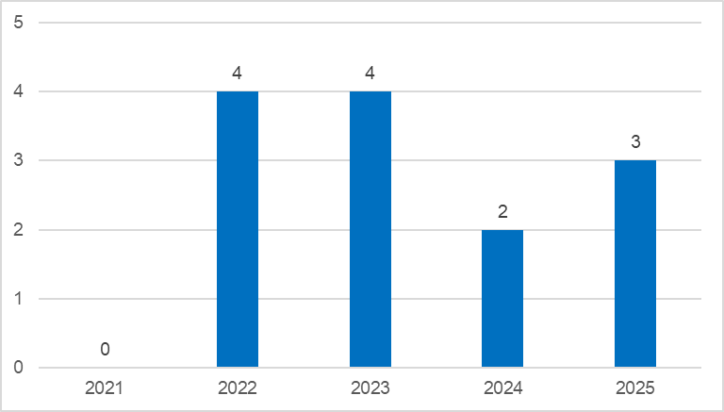
- يوضح الشكل 6 حالة الطلبات التي تلقاها مكتب الأخلاقيات في عام 2025.
الشكل 6: وضع الشكاوى الرسمية في نهاية 2025
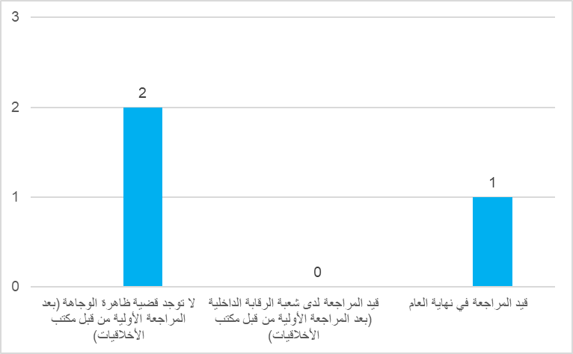
- وقد وجد مكتب خدمات الرقابة الداخلية أن الشكوى الرسمية المقدمة في عام 2023 والتي لا تزال معلقة في عام 2025 لا أساس لها من الصحة. بعد المراجعة، قرر مكتب الأخلاقيات أنه لم يحدث أي انتقام. وأيد المدير العام هذا القرار، وتم رفض الشكوى وفقًا لذلك.
- تحسبًا لانتهاء صلاحية الاتفاق المبرم بين الويبو ومكتب الأمم المتحدة للأخلاقيات (UNEO) بشأن تقديم خدمات المراجعة لبعض القرارات المبدئية لمكتب الويبو للأخلاقيات، قام الأخير بصياغة اتفاق جديد وقعه مكتب الأمم المتحدة للأخلاقيات والمدير العام للويبو في أكتوبر 2025، ودخل حيز التنفيذ في 19 يناير 2026.

هاء - إدارة سياسة الإفصاح عن المصالح المالية وغيرها من المصالح
- يسعى برنامج الإفصاح الذي يديره مكتب الأخلاقيات إلى تحقيق ثلاث أهداف: "1" تعزيز الشفافية والمساءلة الشخصية، و"2" تعزيز ثقة الجمهور الداخلي والخارجي في نزاهة الويبو، و"3" مساعدة المنظمة على إدارة مخاطر تضارب المصالح الفعلية والمحتملة والمتصورة من خلال الإفصاح عن تضارب المصالح وتخفيفها ومنعها، وذلك من خلال مطالبة أعضاء مختارين من الموظفين بالإبلاغ سنوياً عن مصالحهم المالية وغيرها من المصالح.
- في عام 2025، تمت دعوة 350 موظفاً في المجموع للمشاركة في تمرين الإفصاح السنوي الذي يغطي السنة التقويمية 2024. وشمل ذلك 109 موظفين في الرتبة مد-1 وما فوقها إلى جانب موظفين آخرين في فئات محددة ("عملية الإفصاح القياسية")، و241 موظفًا في قطاع العلامات والتصاميم وقطاع البراءات والتكنولوجيا ("عملية الإفصاح المتعلقة بالملكية الفكرية"، التي تم تقديمها لأول مرة على أساس طوعي). شارك 106 موظفين في تمرين الإفصاح الموحد، و130 في تمرين الإفصاح المتعلق بالملكية الفكرية.
الشكل 7: الموظفون المدعوون للمشاركة في التمرين السنوي للإفصاح، 2021-2025
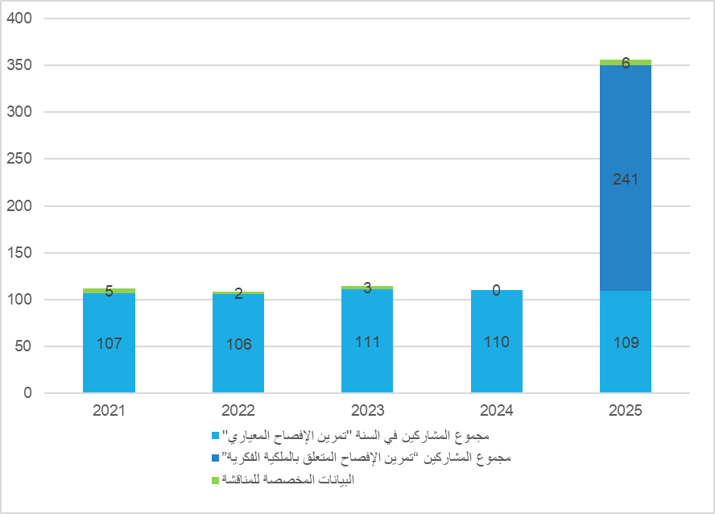
- بعد تقييم وتحليل الإقرارات المقدمة خلال عملية الإفصاح الاعتيادية، حدد المراجع الخارجي ثلاث حالات يمكن أن تثير تضاربًا محتملاً في المصالح (بسبب مهنة الزوج أو الأنشطة الخارجية). بعد المراجعة الدقيقة، أصدر مكتب الأخلاقيات توجيهات احترازية للموظفين المعنيين. بعد ذلك، اختير تسعة مشاركين بشكل عشوائي لعملية التحقق الموضحة في الإرشادات المعمول بها لضمان دقة إكمال البيانات. وتبت أنهم كانوا جميعا ممتثلين للقواعد.
- فيما يتعلق بممارسة الإفصاح المتعلقة بالملكية الفكرية، أشار المراجع الخارجي إلى ثلاث حالات إضافية أيضًا لتضارب مصالح محتمل. ومع ذلك، حددت المراجعة الإضافية أنه لم ينتج عن أي منها تضارب مصالح فعلي أو محتمل أو متصور.
- في نهاية أكتوبر 2025، قدم المراجع الخارجي تقريراً مجهول الهوية إلى المدير العام. بعد هذا التقديم، تم إغلاق كل من التدريبات السنوية القياسية والمتعلقة بالملكية الفكرية دون وجود أي قضايا معلقة.

- وتحسباً لانتهاء عقد المراجع الخارجي الحالي، بدأت مناقشات مع أربع وكالات أخرى تابعة للأمم المتحدة لطرح مناقصة مشتركة لخدمات المراجعة المتعلقة بعملية الكشف السنوي. تهدف هذه المبادرة التعاونية إلى تقليل تكاليف الوحدة والتكاليف الإدارية مع ضمان تقديم خدمات عالية الجودة وزيادة اتساق منظومة الأمم المتحدة. أعد مكتب الأخلاقيات الاختصاصات الأولية، وتم إطلاق المناقصة المشتركة في ديسمبر 2025.
- في عام 2025، أدار مكتب الأخلاقيات أيضاً عملية الإفصاح السنوية بموجب المعايير المحاسبية الدولية للقطاع العام (IPSAS). طُلب من الموظفين في الرتبة مد-2 وما فوقها الإفصاح عن المعاملات بين أفراد أسرهم المقربين والمنظمة، وكذلك المعاملات مع الكيانات التي يمتلكون فيها هم أو أفراد أسرهم المقربين مصالح ملكية كبيرة أو يمارسون فيها نفوذاً كبيراً. استجاب جميع المشاركين وتم إغلاق تمرين المعايير المحاسبية الدولية للقطاع العام دون تحديد أي مشاكل.
- وأخيراً، واصل مكتب الأخلاقيات تحسين منصة تكنولوجيا المعلومات بانتظام طوال عام 2025 لتحسين الأداء الوظيفي العام للنظام وكفاءته ودقته وتجربة المستخدم وأمنه.

ثالثاً. أنشطة أخرى
- طوال عام 2025، واصل مكتب الأخلاقيات مشاركته النشطة مع شبكة أخلاقيات المنظمات المتعددة الأطراف، وشارك في مؤتمرها السنوي في أكتوبر/تشرين الأول 2025.
- وفي الربع الأخير من عام 2025، أعد مكتب الأخلاقيات توصيفاً وظيفياً لوظيفة مؤقتة لمساعد أخلاقيات تم الإعلان عنها في ديسمبر. وكان مكتب الأخلاقيات، الذي يعمل بوظيفة واحدة فقط محددة المدة ويواجه زيادة كبيرة في عبء العمل، يعتمد على موظف وكالة لتوفير الدعم الأساسي. ستضمن الوظيفة الجديدة المدرجة في الميزانية فعالية تشغيلية أكبر.
.رابعاً الملاحظات والتطلع إلى المستقبل
- مثّل عام 2025 فترة شهدت عبء عمل إضافي كبير على مكتب الأخلاقيات. وقد استجاب المكتب للزيادة المستمرة في طلبات الحصول على المشورة السرية، وأجرى مراجعة شاملة للتدريب الإلزامي على الأخلاقيات والنزاهة، في حين زادت مبادرات التوعية والمشاركون في تمرين الإفصاح السنوي بأكثر من الضعف. وفي الوقت نفسه، شارك مكتب الأخلاقيات بنشاط في مناقشات مع أربع وكالات تابعة للأمم المتحدة وأعدّ اختصاصات لمناقصة مشتركة لتأمين خدمات المراجعة لعملية الكشف السنوي، وتفاوض على اتفاق جديد مع مكتب الأمم المتحدة للأخلاقيات، وشرع في عملية التوظيف في الوظيفة المؤقتة المنشأة حديثاً لمساعد أخلاقيات. وقد تطلبت هذه المبادرات الاستراتيجية موارد كبيرة وتنسيقاً دقيقاً، مع الحفاظ على جودة واستجابة خدمات الأخلاقيات الأساسية.
- ومما يشجع مكتب الأخلاقيات ردود الفعل الإيجابية القوية التي تلقاها بشأن خدماته الاستشارية السرية والدعم المستمر من الإدارة طوال عام 2025. ومن خلال التحسينات الهيكلية والتشغيلية التي تحققت خلال العام، أصبح المكتب في وضع جيد يسمح له بالتركيز في عام 2026 على وظائفه الأساسية: تقديم المشورة السرية المستجيبة، وتعزيز سياسات ومعايير الأخلاقيات، وإجراء التوعية الهادفة لتعزيز النزاهة على نطاق المنظمة.
- وترد في المرفق لقطة لصفحة واحدة من ذلك التقرير.

[يلي ذلك المرفق]

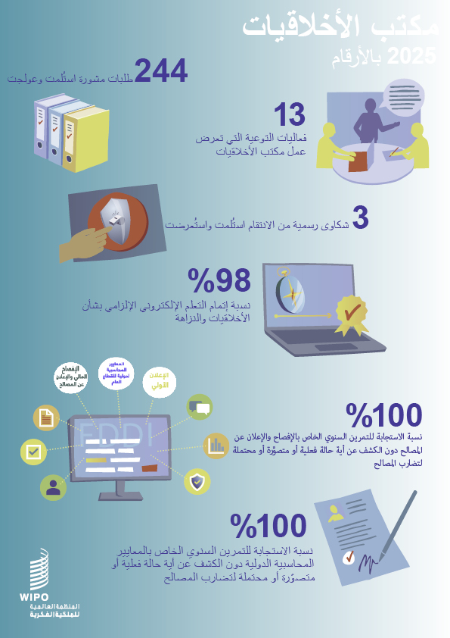
[نهاية المرفق والوثيقة]

يشمل ذلك جميع العاملين الموظفين وغير الموظفين في الويبو والاتحاد الدولي لحماية الأصناف النباتية الجديدة (الأوبوف) في المقر الرئيسي للويبو/الأوبوف وفي أماكن أخرى.
يحتسب مكتب الأخلاقيات أي طلب للحصول على المشورة السرية مقدم من موظف واحد أو أكثر بشأن نفس الحالة كطلب واحد. يتم احتساب الطلب اللاحق الذي يتضمن وقائع جديدة تتعلق بنفس الحالة الأساسية كطلب منفصل.
في السابق، كانت الفئات الاستشارية للأخلاقيات على النحو التالي: "الأنشطة الخارجية"، و"التكريمات والهدايا"، و"معايير السلوك"، و"الانتقام"، و"الإفصاح المالي/الإعلان عن المصالح"، و"النشاط السياسي"، و"العلاقات العائلية والعلاقات الوثيقة"، و"تضارب المصالح الأخرى"، و"المشورة الأخلاقية الأخرى". وبالاتفاق مع لجنة الويبو الاستشارية المستقلة للرقابة (IOAC)، تمت مراجعة هذه الفئات وإعادة تعريفها على النحو التالي: "الأنشطة الخارجية" (والتي تشمل الأنشطة السياسية)، و"الهدايا والتكريمات والمزايا والضيافة"، و"الاحتيال والفساد"، و"الانتقام والأعمال الانتقامية"، و"الإفصاح عن المصالح المالية والمصالح المتعلقة بالملكية الفكرية"، و"تضارب المصالح الأخرى"، و"تضارب المصالح في مكان العمل"، و"قضايا أخلاقية أخرى". وتعكس هذه الفئات الجديدة على نحو أفضل مختلف المجالات التي يُستشار فيها مكتب الأخلاقيات بما يتماشى مع ولايته (لا سيما النزاعات في مكان العمل ذات البعد الأخلاقي) وتغطي مجالات أساسية لم تكن مدرجة في السابق، مثل ادعاءات الاحتيال والفساد، أو الأعمال الانتقامية.
لأغراض سياسة الويبو بشأن التكريم والهدايا، تشمل "الهدية" أيضا أي جميل أو مكافأة أو منفعة أو أي تعويض آخر بقيمة مالية تزيد عن القيمة الاسمية لما يلي: "1" 200 فرنك سويسري للموظفين الموجودين في جنيف ونيويورك واليابان وسنغافورة، فضلا عن الموظفين الموفدين في بعثات إلى هذه المواقع، "2" و100 فرنك سويسري للموظفين الموجودين في أي مكان آخر..
يحدث تضارب المصالح عندما تتعارض المصالح أو العلاقات الشخصية مع أداء الواجبات الرسمية (تضارب المصالح الفعلي)، أو قد تتعارض مع مصلحة المنظمة (تضارب المصالح المحتمل) أو قد يُنظر إليها بشكل معقول على أنها تؤثر بشكل غير سليم على الحكم في أداء الواجبات الرسمية (تضارب المصالح المتصور).
سعت هذه الطلبات إلى الحصول على توضيحات بشأن الإجراءات المعمول بها، أو المشورة بشأن الحماية إما تحسبًا للإبلاغ عن سوء السلوك أو بعد الانخراط في نشاط محمي.
من أصل 109 موظفين المدعوين إلى المشاركة في البرنامج، لم يتمكن ثلاثة موظفين من إتمام هذه العملية لانتهاء خدمتهم في الويبو أو لأنهم كانوا في إجازة مرضية ممتدة.

